선교기도제목 일본 배찬식 3/13/2018

지난 목요일 홈리스 성경공부하는 날에 비가 많이 왔습니다. 공원에는 비를 피할 수 있는 곳이 2군데 밖에 없습니다. 저희들은 비가 올때면 늘 매점 앞에 지붕이 있는 장소에서 공부를 합니다. 그런데 그날은 점원 아가씨가 저희들을 빤히 쳐다보고 있는 것이었습니다. 그러더니 저희들에게 와서 여기서 모임을 가져도 되는지를 관리사무소에 알아 보겠다는 것이었습니다. 지금까지 저희들이 그 곳에서 성경공부를 해도 어느누가 관섭을 하지 않았습니다. 그런데 얼마전에 매점의 주인이 바뀌고 부터는 우리를 곱게 보지 않는 것이입니다. 저희들이 점심을 먹고 있으니 사무소의 직원이 와서 우리의 상황을 보고서는 첫마디가 “여기서는 노숙자 배식을 하면 안됩니다” 이었습니다. 그래서 저희들은 “배식을 하는 것이 아니라 늘 해오던 대로 성경공부를 하는 팀이다” 고 했더니 한발 물러서더군요. 그런데 그 직원이 다시 “어느 정도 모임을 갖는냐”고 묻기에 “2시간입니다” 했더니 갑자기 안색이 변하면서 당장 나가라는 것이었습니다. 그랬더니 홈리스들은 먹는 것을 멈추고 자리를 정리하는 것이었습니다. 이것을 보고 한국사람과 많이 다르다는 것을 느꼈습니다. 우리 같으면 “왜 여기서 먹으면 안되느냐?” 고 따질 것인데 그러지 않고 관리 직원의 한마디에 그냥 순수히 따르는 것이었습니다. 일본사람은 리더의 한마디에 잘 따른다는 말은 많이 들었지만 정말 그렇다는 것을 느꼈습니다. 그 직원도 너무 했다 싶었던지 그러는 것입니다. 사실 가게의 주인 입장도 좀 생각해 보라는 것입니다. 1인당 한가지라도 사서 여기서 모임을 가지면 아무 불평을 하지 않을 것이다는 것입니다. 사실 그렇긴 하겠죠. 그런데 이곳이 가게의 영역이 아니라 공원이기에 꼭 그렇게 해야 하는가라는 의문도 들었습니다. 우리에게 예산이 있는 것도 아니고. 저는 지금까지 어느 누구도 저희들에게 관섭을 하지 않았는데 가게의 주인이 바뀌니 이렇게 됐다고 생각하니 좀 화도 났습니다. 그래서 이렇게 기도했습니다. “ 하나님, 이 가게 망하게 해 주세요.” 그러고서는 다른 곳으로 이동을 하였습니다. 그런데 그곳에는 10명이 들어갈 수가 없었습니다. 어쩔 수 없이 서서 짧게나마 공부를 마쳤습니다. 집으로 돌아오는 길에 조금전의 기도를 생각하니 성도의 기도가 아님을 느꼈습니다. 우리에게 잘 대해 주지 않는다고 망하게 해 달라고 기도하는 것이 아니라. ‘우리로 인하여 가게 운영이 잘되어 예수믿게 해달라’고 기도하는 것이 성도의 바른 기도 아니겠습니까?

지난달 동경에는 50년만에 폭설이 내렸습니다. 참 아름다운 풍경이었습니다만 걱정이 앞섰습니다. 목요일에 성경공부가 있는데 ‘하나님 저희들이 성경공부하는 곳에는 속히 눈이 녹게 해주십시오’

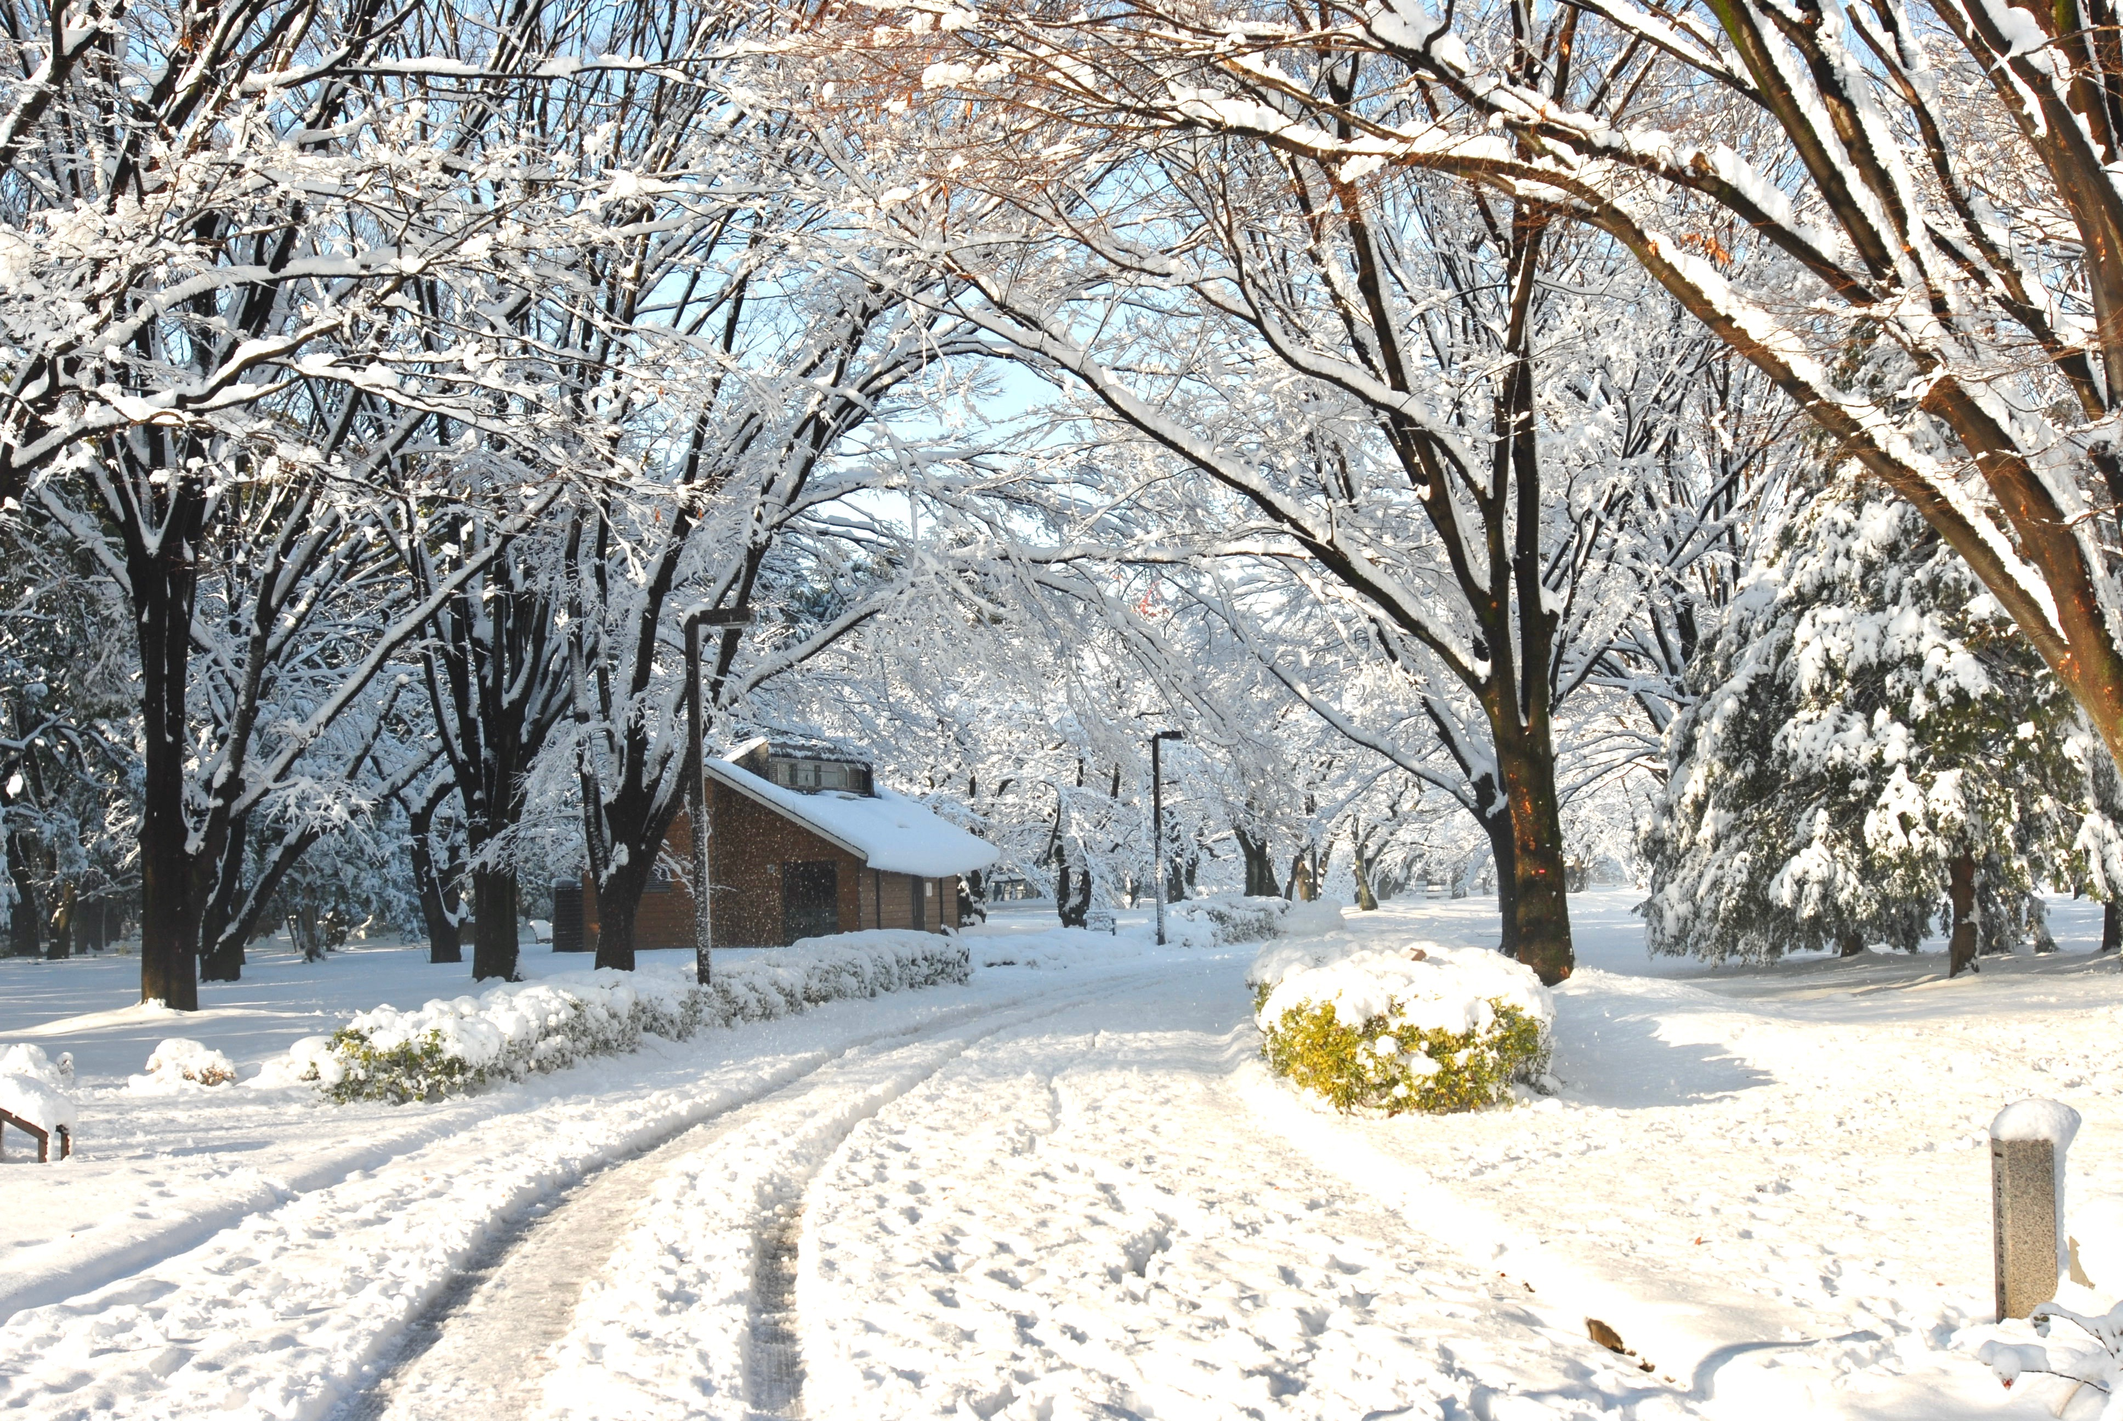
다른 장소에는 눈이 많이 쌓여 있었지만 우리가 공부하는 곳에는 눈이 완전히 녹아서 자리를 깔고 공부할 수 있었습니다.
요즘 성경공부에 사람들이 많이 바뀌었습니다. 직장을 갖고 일터로 몇명이 나가게 되었습니다. 얼마나 감사한지 모릅니다. 그들에게 저는 늘 가르쳤습니다. 여러분도 언젠가는 하나님의 은혜로 직장을 가질 것인데 그곳에서 복음을 전하여야 한다고… 그들이 직장에서 담대히 복음을 전하는 사람이 되도록 기도해 주십시오. 새로 들어온 사람들이 몇 명있습니다. 이들도 열심히 공부하여 역시 나중에 직장도 갖고 전도자가 되도록 기도해 주십시오.
봄이되면 공원에도 많은 사람들이 모여듭니다. 저의 전도를 통하여 많은 사람들이 예수를 믿을 수 있도록 기도해 주시고, 무엇보다 저에게 더 큰 전도의 담력을 갖도록 기도해 주십시오.
일본에도 선교방문자들이 많이 필요합니다. 미국, 한국에서도 많은 비젼트립 팀들이 방문하도록 기도해 주십시오. 전하는 자들이 없이 어떻게 복음을 들을 수 있겠습니까. 복음을 전하는 자들의 발은 참으로 하나님이 기뻐하시는 발걸음일 것입니다.(롬10:14-15)
늘 기도해 주시는 성도님들께 감사를 드리며…

